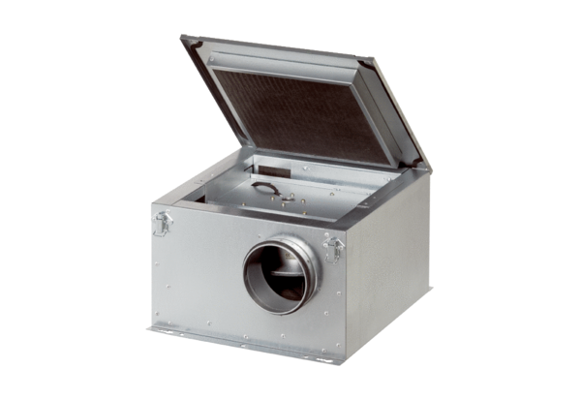Izolowany akustycznie wentylator skrzynkowy ESR 40-2Opakowanie jednostkowe: 1 sztukaAsortyment: C
Numer artykułu: 0080.0616Producent: MAICO

